ГОСУДАРСТВЕННОЕ БЮДЖЕТНОЕ УЧРЕЖДЕНИЕ ДОПОЛНИТЕЛЬНОГО ОБРАЗОВАНИЯ ЛУГАНСКОЙ НАРОДНОЙ РЕСПУБЛИКИ
«РЕСПУБЛИКАНСКИЙ ЦЕНТР ТУРИЗМА, ЭКОЛОГИИ И КРАЕВЕДЕНИЯ «ВОЗРОЖДЕНИЕ»
(ГБУ ДО ЛНР «РЦТЭК «ВОЗРОЖДЕНИЕ»)

Всероссийский конкурс юных исследователей окружающей среды имени Б. В. Всесвятского (с международным участием)

Номинация: «Зоология и экология беспозвоночных животных»

ФАУНА БОГОМОЛОВ В КРАСНОДОНСКОМ РАЙОНЕ
ЛУГАНСКОЙ НАРОДНОЙ РЕСПУБЛИКИ

Работу выполнили:
Микуленко Андрей Михайлович,
Вацеба Дарина Константиновна,
участники школьного лесничества
«ЮнЛесКом» ГБУ ДО ЛНР «РЦТЭК
«ВОЗРОЖДЕНИЕ»

обучающиеся 8-А класса ГБОУ ЛНР «Краснодонская средняя школа № 24 имени Героя Советского Союза И. В. Туркенича»

Руководитель:
Микуленко Инна Юрьевна, педагог дополнительного образования ГБУ ДО ЛНР «РЦТЭК «ВОЗРОЖДЕНИЕ», учитель биологии ГБОУ ЛНР «Краснодонская средняя школа № 24 имени Героя Советского Союза И. В. Туркенича»

г. Краснодон, 2024
Оглавление
Введение ……….……………………………………………………………….....3
Обзор литературы по теме исследования …………………………………...…..4
Характеристика района исследования ………………………………………..…5
Методы исследования ………………………………………………………..…..9
Результаты и обсуждение ……………………………………………………....11
Динамика численности популяции Iris polystictica с. Великий Суходол …....15
Выводы …………………………………………………………………………..17
Литература ………………………………………………………………………18
Приложения …………………………………………………………………......19

Введение
Богомоловые (лат. Mantodea) – это отряд насекомых с неполным превращением, надотряд тараканообразные. Все представители отряда являются хищниками-засадниками. Преобладающее большинство видов приурочены к тропическим районам планеты, и лишь единичные виды обитают в умеренных широтах. Фауна России представлена 9 видами богомолов [5].
Для территории Луганщины установлено обитание 3 видов: богомол обыкновенный Mantis religiosa [12], ирис пятнистокрылый Iris polystictica [3], и эмпуза полосатая Empusa fasciata [13].
В научных статьях современных учёных в последние годы отмечается процесс активного расселения богомолов в северных широтах, что связывают с потеплением климата [1; 11].
Актуальность исследовательской работы заключается в необходимости обновления данных по фауне богомолов Луганской Народной Республики. Анализируя последнюю информацию по данному вопросу, я пришёл к выводу о недостаточности актуальных сведений для нашей территории, в то время как для соседних регионов совсем недавно проводились исследования этого вопроса, в результате чего были выявлены новые виды для отдельных территорий [7; 8; 9].
Изучением богомолов я увлёкся шесть лет назад. В 2019 году в с. Великий Суходол мной прямо на огороде впервые был обнаружен представитель Красной книги Луганской Народной Республики богомол ирис пятниcтокрылый Iris polystictica. Этой случайной находке ранее была посвящена исследовательская работа. Поиск других местообитаний Iris polystictica в 2019 году не дал результатов. Так как эти насекомые внесены в Красную книгу ЛНР, Ростовской, Волгоградской, Новосибирской областей, Краснодарского края, Республики Крым и Украины, моей семьёй были приняты меры по сохранению вида в пределах нашего агроценоза. Спустя два года в г. Краснодоне на улице Чкалова в подъезде многоквартирного дома между вторым и третьим этажами я обнаружил мёртвого запутавшегося в паутине Iris polystictica (прил. 1). С тех пор меня волнует два вопроса: почему столь редкий вид богомола выбрал для обитания агроценоз и, возможно, урбоценоз? Есть ли другие местообитания этого вида в границах с. Великий Суходол и подтвердится ли наличием живых особей ещё одно местообитание в Краснодоне?
Цель работы: исследовать фауну богомоловых в г. Краснодоне и Краснодонском муниципальном округе.
Задачи:
- Установить видовой состав богомоловых на исследуемой территории.
- Определить степень распространённости и приуроченность отдельных видов богомолов к определённым биотопам.
- По итогам исследования составить рекомендации и провести просветительскую работу среди населения.
- Проанализировать динамику численности популяции Iris polystictica в с. Великий Суходол за 6 лет наблюдений.
Место проведения исследований: город Краснодона и окрестности, село Великий Суходол Краснодонского м.о. и окрестности.
Дата проведения исследований: в рамках данной работы исследования проводились в июне – августе 2024 года. Мониторинг состояния отдельной популяции Iris polystictica в с. Великий Суходол проводился с 2019 по 2024 год и будет осуществляться далее.
Обзор литературы по теме исследования
Отряд Богомоловые в фауне России немногочислен, но это не уменьшает интереса учёных и любителей экзотических животных к этим насекомым. Даже наоборот – интерес к их изучению только растёт в последние годы. Во многом, это связано с многочисленными сообщениями о находках различных видов богомолов на новых для них территориях [1; 7; 8; 9; 11]. Неудивительно, что при таких изменениях энтомологи в разных регионах проводят исследования видового состава богомолов.
Как я уж отмечал ранее, на территории Луганской Народной Республики о таких исследованиях нет информации. Лишь в единственной современной научной статье к.б.н. В.П. Форощука, которая имеет непосредственное отношение к Луганщине, в списках особо охраняемых видов Луганщины упоминаются два вида богомоловых: эмпуза полосатая Empusa fasciata и ирис пятнистокрылый Iris polystictica [13].
Согласно списка богомоловых Украины, для всей территории обычным видом является богомол обыкновенный Mantis religiosa [12]. Сопоставив эти данные, приходим к выводу об обитании на территории Луганской Народной Республики всего трех видов: Mantis religiosa, Iris polystictica и Empusa fasciata. В то время как в соседних регионах отмечаются находки новых видов: в Донецкой Народной Республике в 2018 году впервые был обнаружен закавказский древесный богомол [11], этот же вид выявлен в Херсонской и Запорожской областях. Этому посвящен ряд статей к.б.н. Т.И. Пушкара и В.В. Кавурки [7; 8].
В 2021 году вышла интересная статья Е.Н. Терскова «Новые и интересные находки богомолов (Mantodea) и прямокрылых (Orthoptera) в Ростовской области и Краснодарском крае», где описаны для соседней Ростовской области 4 вида богомолов, в том числе эмпуза рогокрылая Empusa pennicornis, боливария короткокрылая Bolivaria brachyptera и другие [9].
Таким образом, исследователи на близлежащих территориях обновили и пополнили списки видов богомолов. Это доказывает, что действительно наблюдается тенденция к расселению данных насекомых в более северные регионы.
Характеристика района исследования
Исследования проводились в Краснодонском муниципальном округе Луганской Народной Республики. Данная территория расположена в юго-восточной части Донецкого кряжа, в лесостепной зоне. Рельеф усложнённый с остатками осадочных пород и представляет собой холмистую и пологоволнистую возвышенность. Климат умеренно-континентальный с довольно жарким и засушливым летом и умеренно холодной зимой с неустойчивым снежным покровом [10].
Исследования проводились непосредственно в городе Краснодон, селе Великий Суходол, а также их окрестностях (карта 1).

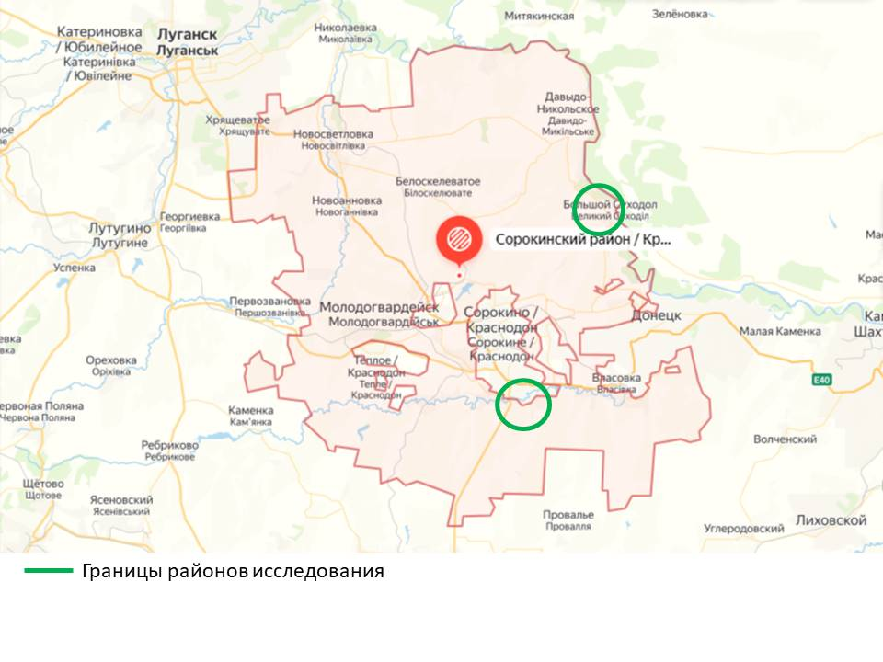
Карта 1. Краснодонский район (Масштаб 1: 8 000 000)

Краснодон – центр муниципального округа. Координаты: 48°18′ с. ш. 39°44′ в. д. Прямо через город проходит автодорога Р-260 "Волгоград - Каменск-Шахтинский - Луганск", поэтому здесь круглый год и в любое время суток достаточно оживлённое автомобильное движение. Здесь я обозначил исследовательскую площадку № 1. Она имеет конкретный адрес: г. Краснодон, ул. Чкалова, д. 4. Здесь размещён комплекс десятиэтажных домов, окружённых частным сектором. В непосредственной близости – в десяти метрах – расположена автодорога Р-260. Растительность представлена пыреем, полынью, тысячелистником, лебедой, амброзией.
Южнее Краснодона расположена площадка № 2, представляющая петрофитную степь на песчаниках за южной окраиной города. Растительность разреженная разнотравно типчаково-ковыльная.
Между площадками № 1 и № 2 протекает единственная река в Краснодоне – Большая Каменка – крупнейший приток Северского Донца. Здесь на пойменном участке я обозначил площадку № 3 (карта 2).

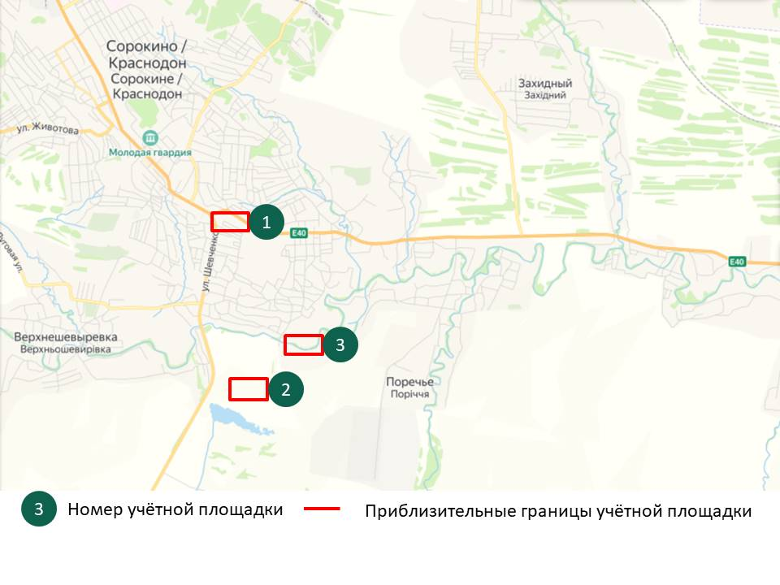
Карта 2. Расположение учётных площадок в г. Краснодон
(Масштаб 1: 100 000)

Село Великий Суходол расположено на правом берегу Северского Донца, северо-восточнее Краснодона. Координаты: 48°25′31″ с. ш. 39°53′21″ в. д. В самом населённом пункте площадка № 4 также находится по конкретному адресу: с. Великий Суходол, ул. Советская, д. 61. Именно здесь я впервые обнаружил Iris polystictica в 2019 году. Площадка представляет агроценоз: двор, сад, клумбы, огород и прилегающие участки, ранее бывшие огородами. Сейчас на них наблюдается процесс сукцессии – они постепенно зарастают полынью и злаковыми травами.
В районе с. Великий Суходол вдоль правого берега р. Северский Донец на несколько километров протянулась мергелево-меловая гряда. Она изрезана многочисленными оврагами и балками, где произрастают байрачные леса. А у подножия меловой гряды расположены пойменные леса реки Северский Донец. На вершинах меловых возвышенностей часто встречаются песчаные террасы. Они представляют собой обширные участки песчаных наносов, покрытых разреженной травянистой растительностью.
Таким образом, природа вокруг с. Великий Суходол сочетает довольно разнообразные ландшафты, поэтому здесь было заложено наибольшее количество площадок в различных биотопах.
Площадка № 5 – это пойменный участок на р. Северский Донец (карта 3). В последние годы не затапливается. Около реки участок подвержен значительной антропогенной нагрузке со стороны отдыхающих. Растительность пойменная луговая.
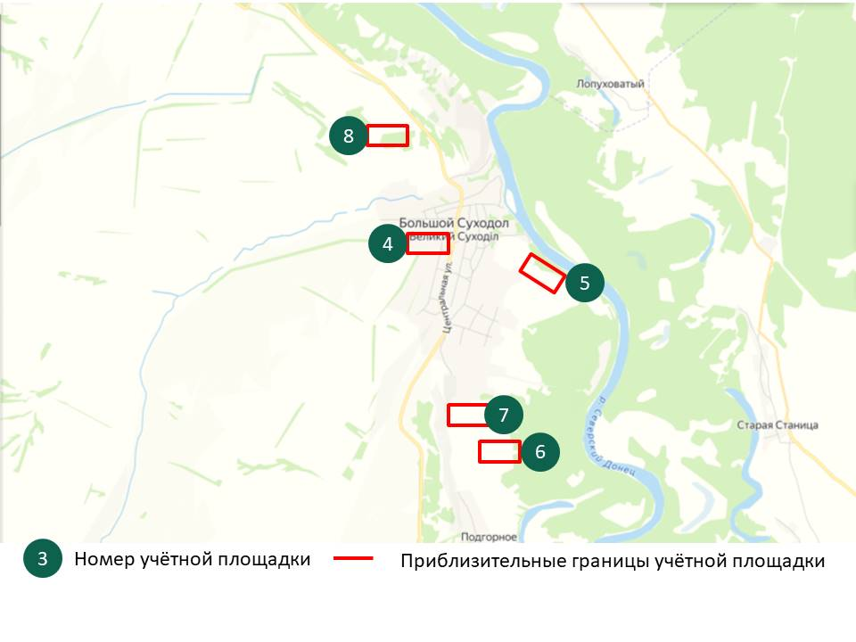
Карта 3. Расположение учётных площадок в с. Великий Суходол (Масштаб 1: 100 000)

Площадка № 6 представляет собой участок песчаной террасы среди мегрелевых осадочных пород. Растительность представлена классическими для псамофитной степи видами: тонконог, полынь, кермек, ракитник.
Площадка № 7 – участок меловой степи. На этой площадке одновременно есть участки разнотравно-типчаково-ковыльной растительности в верхней точке площадки (меловой гряды) и в её нижней части, а склон представлен тимьянниками на известняках.
Площадка № 8 – это склон балки, заросшей байрачным лесом, расположенной также на мергелевых породах. Основные породы древесной растительности дуб, вяз, клён ясенелистный. В верхней части склона растет кустистая карагана, шиповник, местами терновники.
Площадки выбирались так, чтобы можно было исследовать различные биотопы и ландшафты на установление наличия и видового состава богомоловых (карта 3) (рис. 1). Размеры площадок (трансект) 300 м х 15 м.

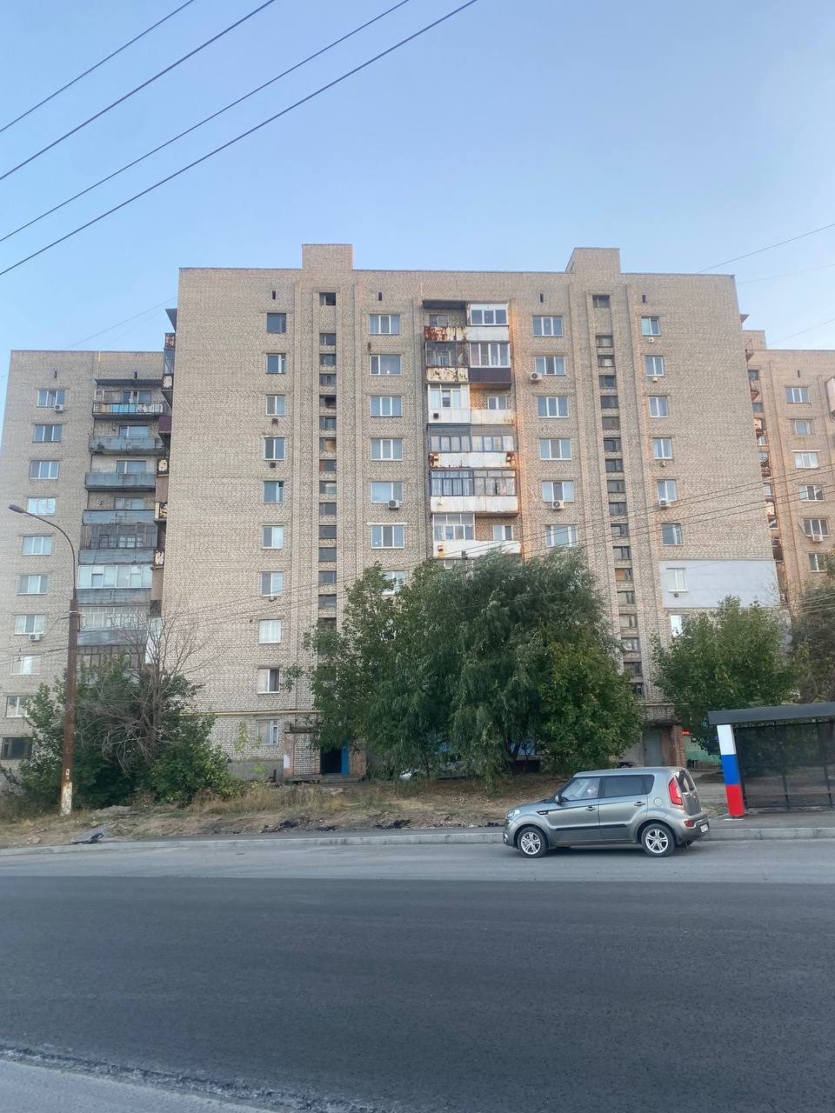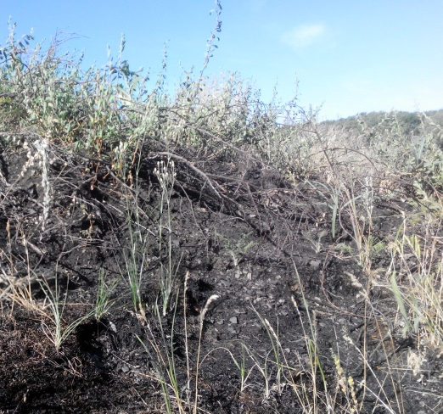
Площадка №1. Урбоценоз Площадка №2. Петрофитная степь
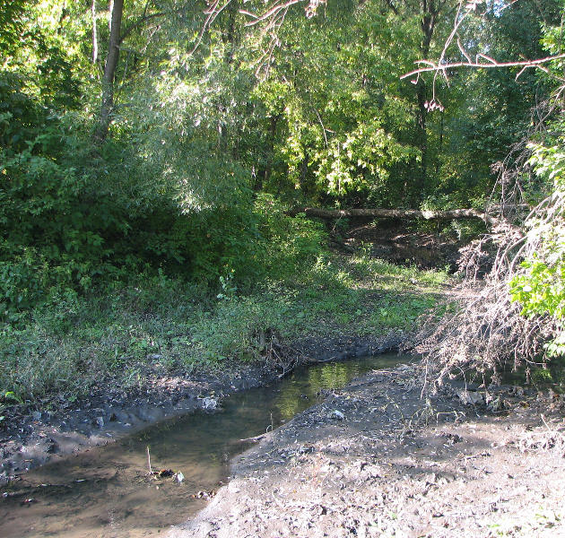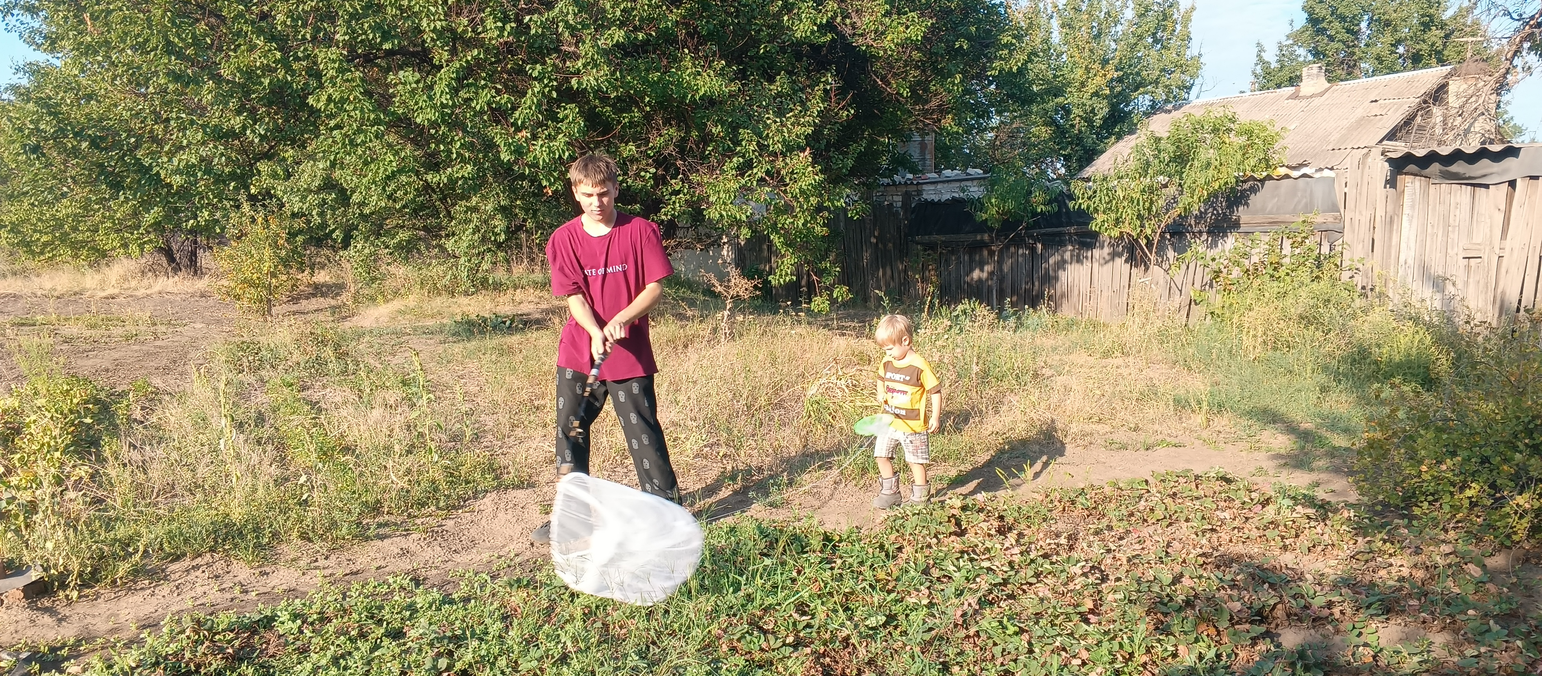
Площадка № 3. Пойма р. Б. Каменка Площадка № 4. Агроценоз
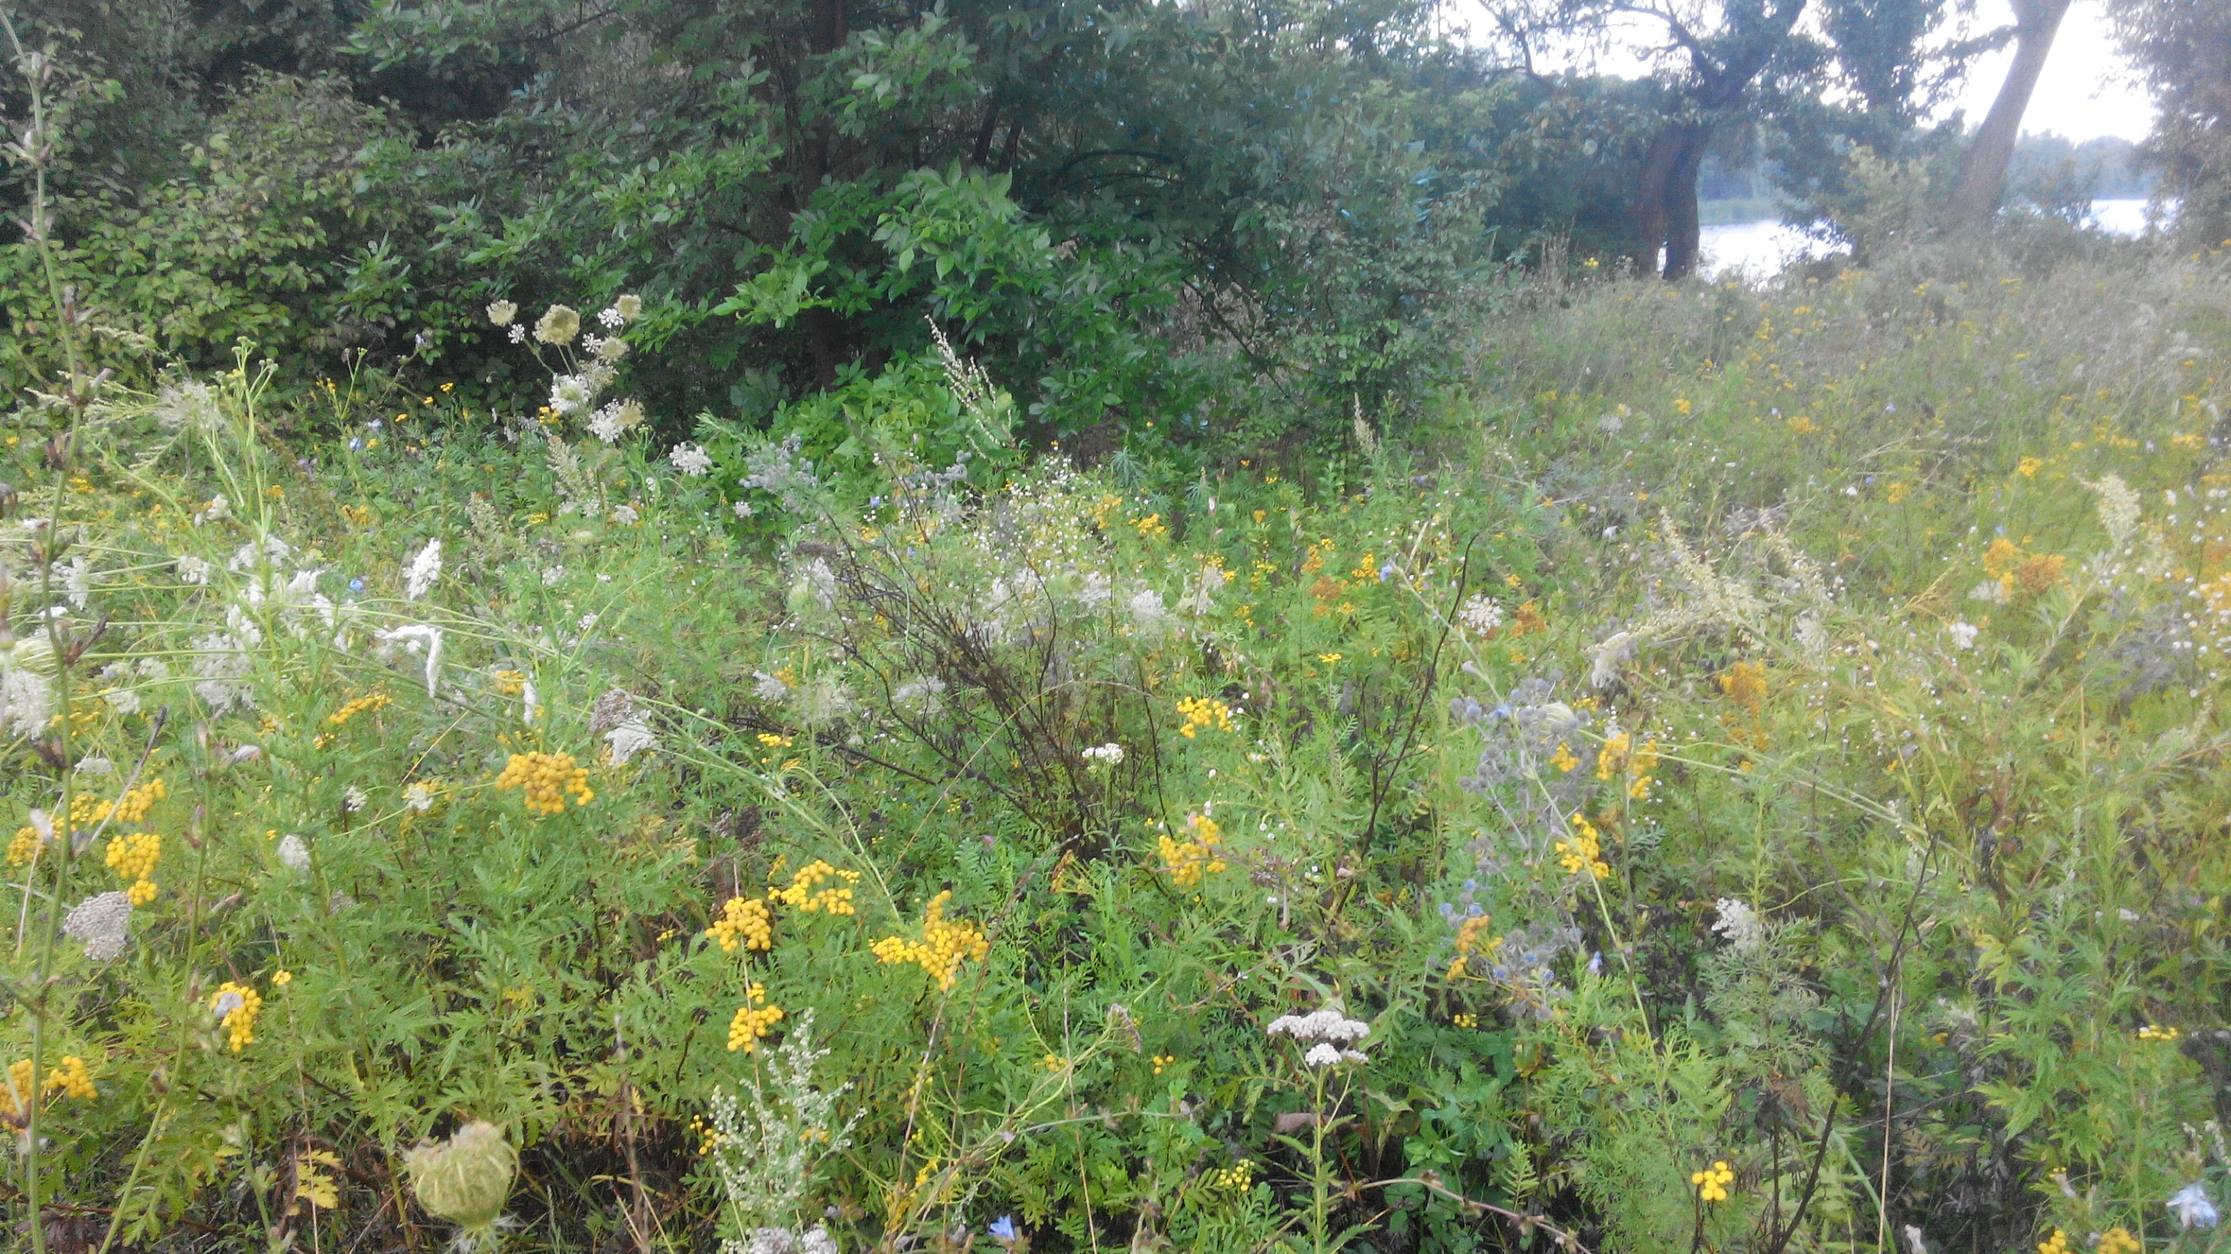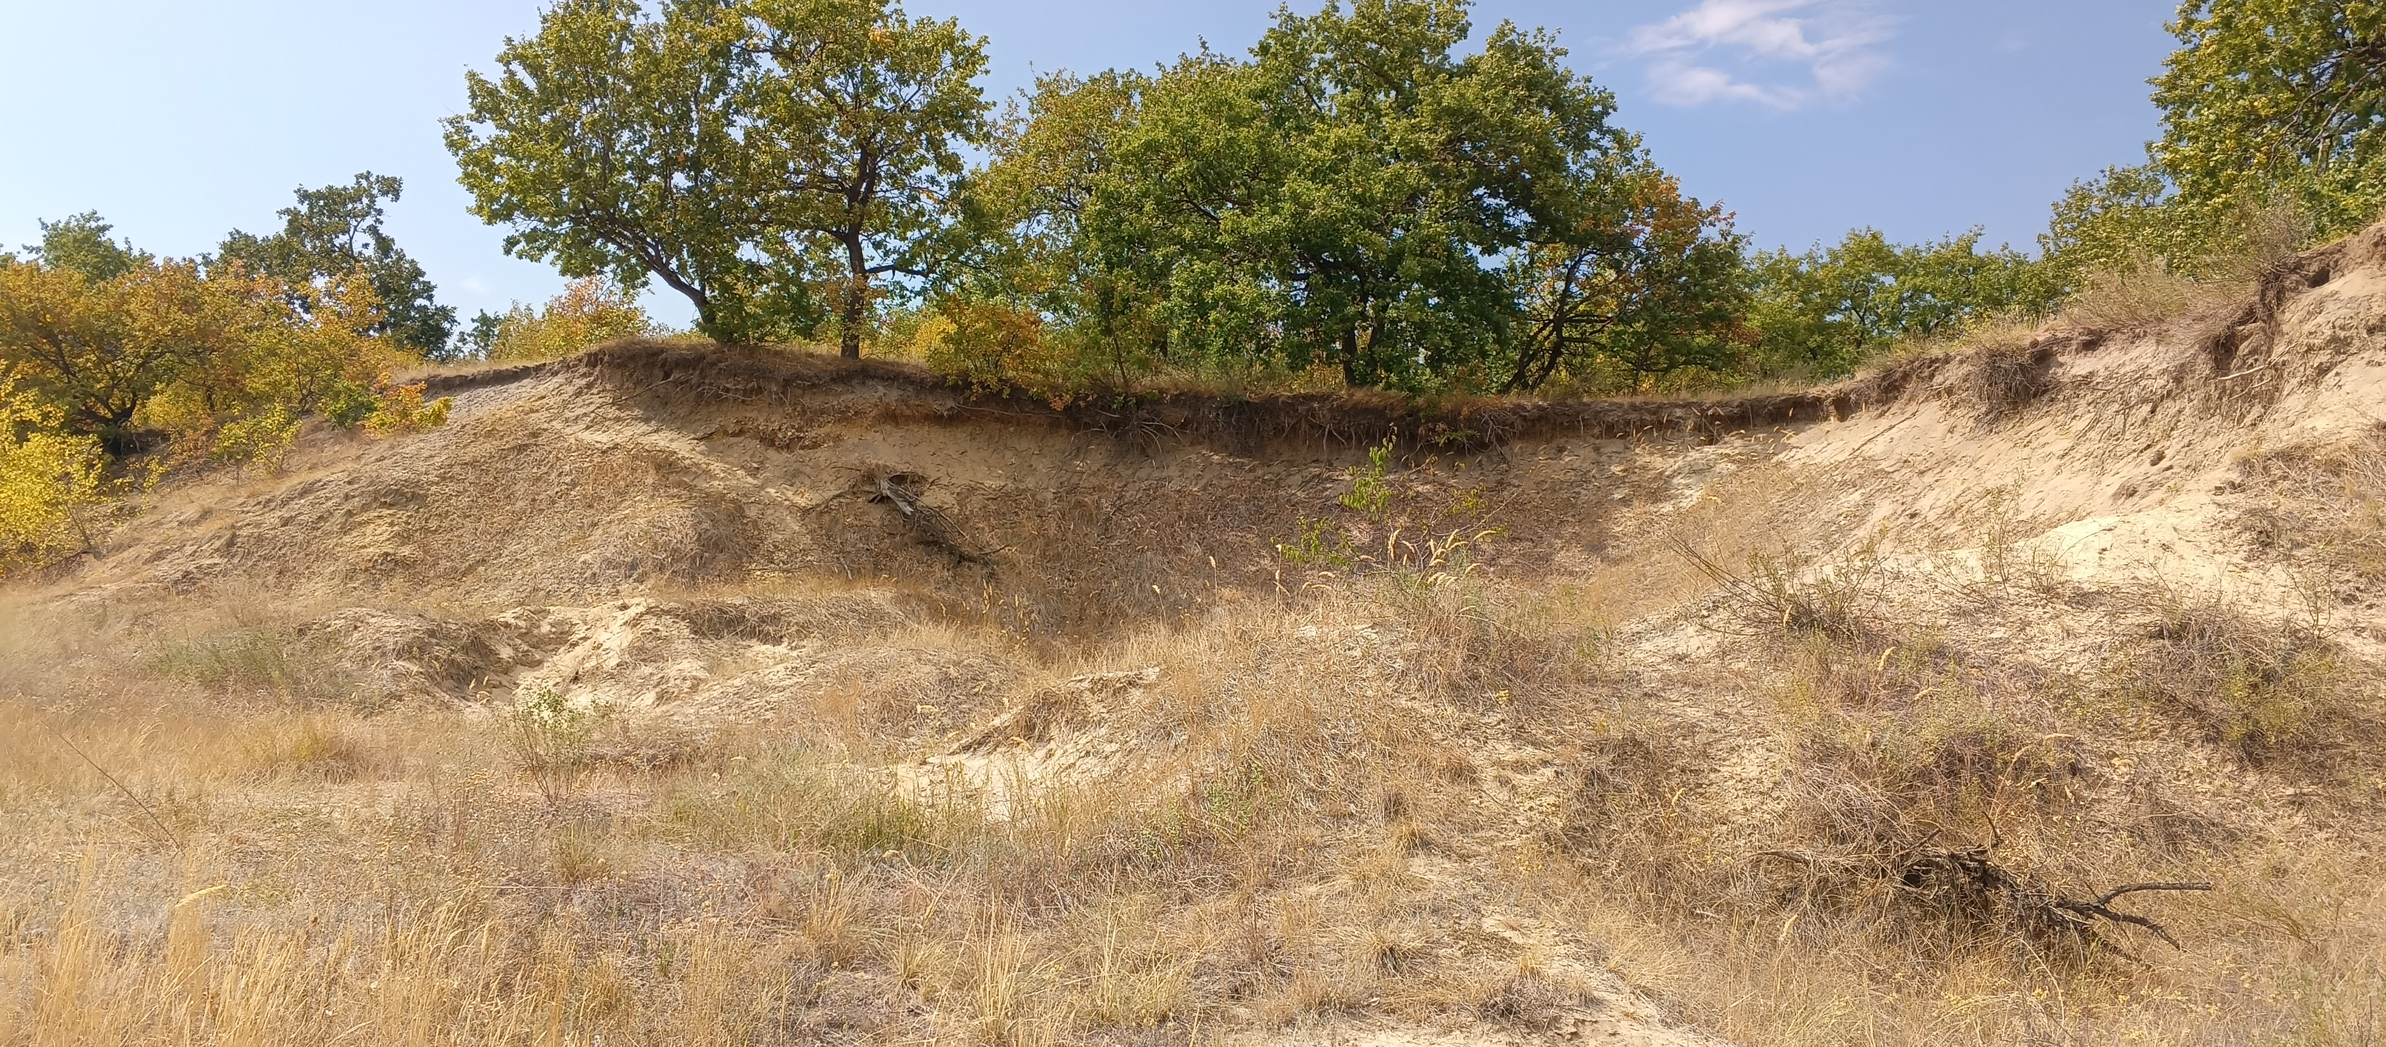
Площадка № 5. Пойма р. С. Донец Площадка № 6. Псамофитная степь
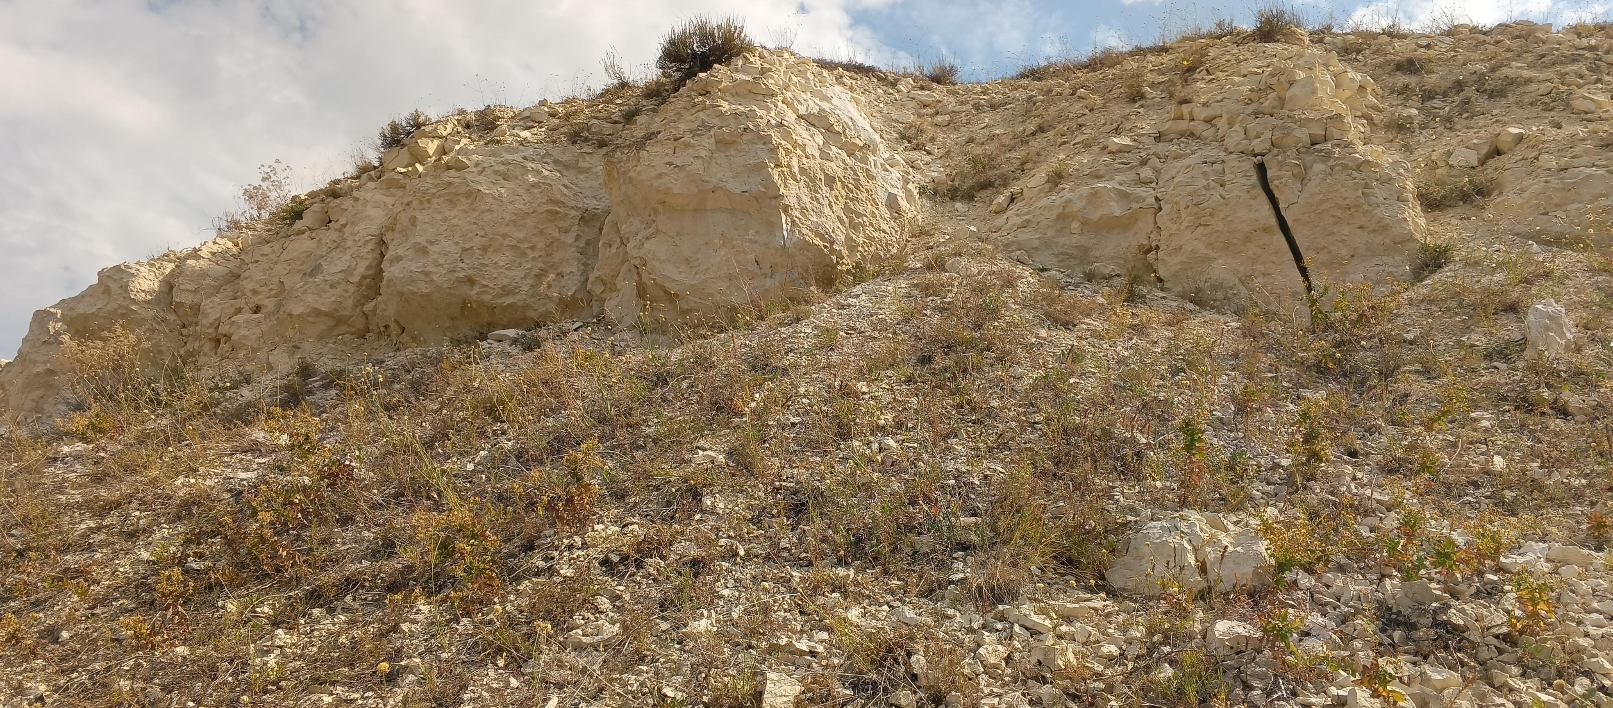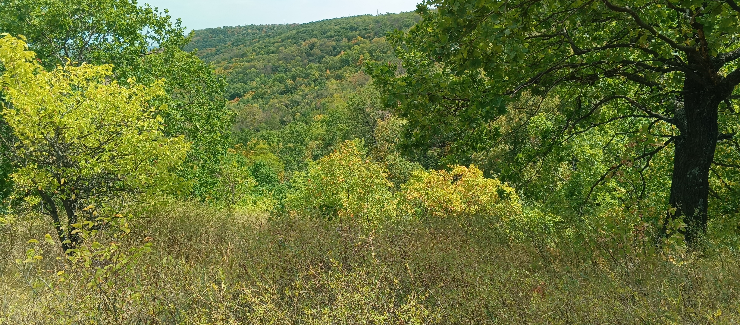
Площадка № 7. Меловая степь Площадка № 8. Склон балки
Рис. 1. Общий вид учётных площадок
Методы исследования
Так как исследуемая группа беспозвоночных насекомых относится к хортобионтам, а также учитывая особенности образа жизни богомолов, оправданными методами учёта являются кошение энтомологическим сачком и ручной сбор методом трансект [2]. Трансекта (разрез) – это участки слишком вытянутой формы. Метод разработан ещё в 1845 году Теецманом. Размеры площадок 300 на 15 метров. Следует сразу оговориться, что насекомые не умерщвлялись, а после фотофиксации и учёта в полевом дневнике, выпускались обратно в природу. Это связано с охранным статусом Iris polystictica. Mantis religiosa хоть и не внесён в Красную книгу ЛНР, но внесён в Красные книги целого ряда регионов Российской Федерации [4], я также не посчитал гуманным и целесообразным умерщвлять этих насекомых.
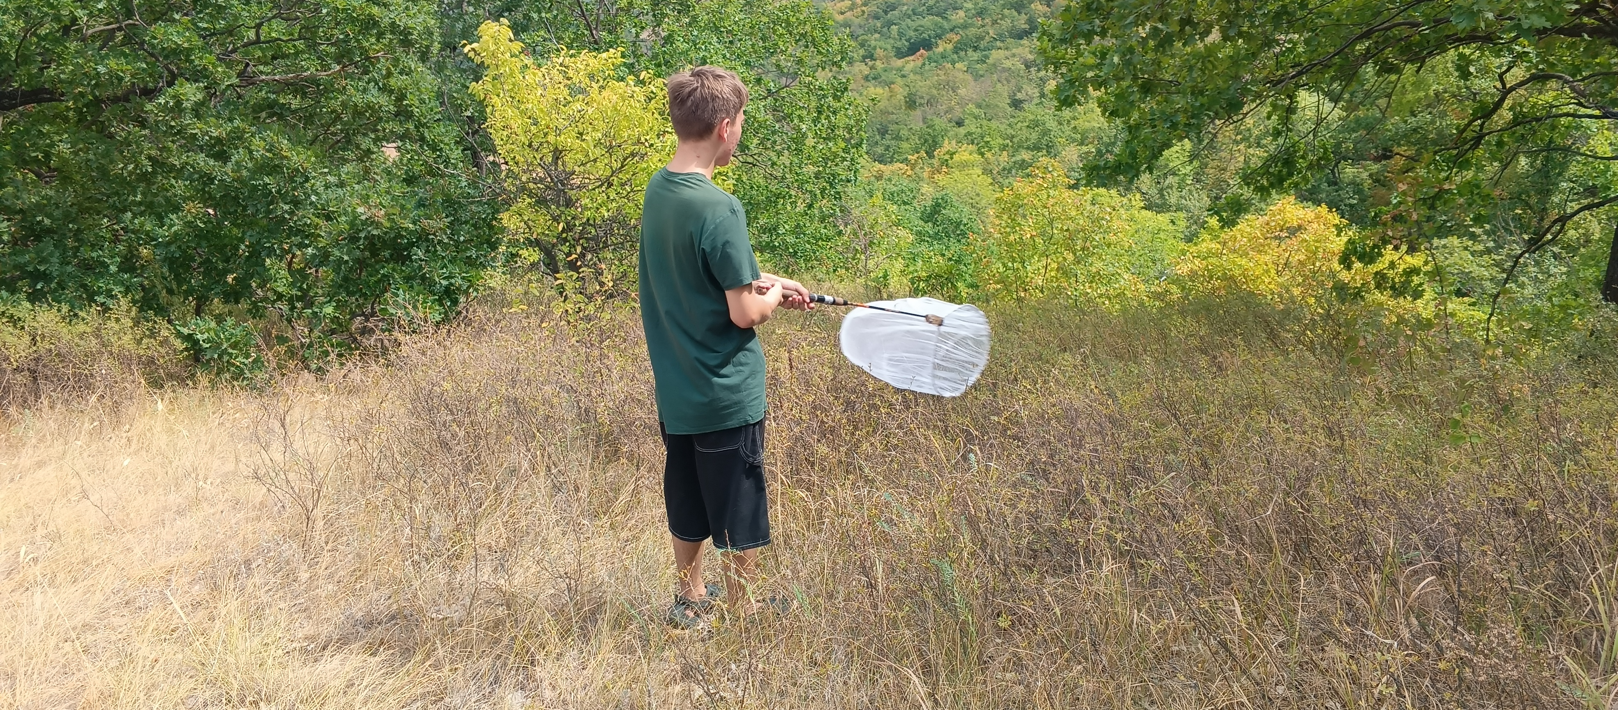
Рис. 2. Метод энтомологического кошения.
Использовался самодельный энтомологический сачок с размерами: диаметр обода 50 см, глубина 60 см. Кошение осуществлялось сериями взмахов по 10–15, затем следовала выемка и учёт насекомых [2] (рис. 2, 3).
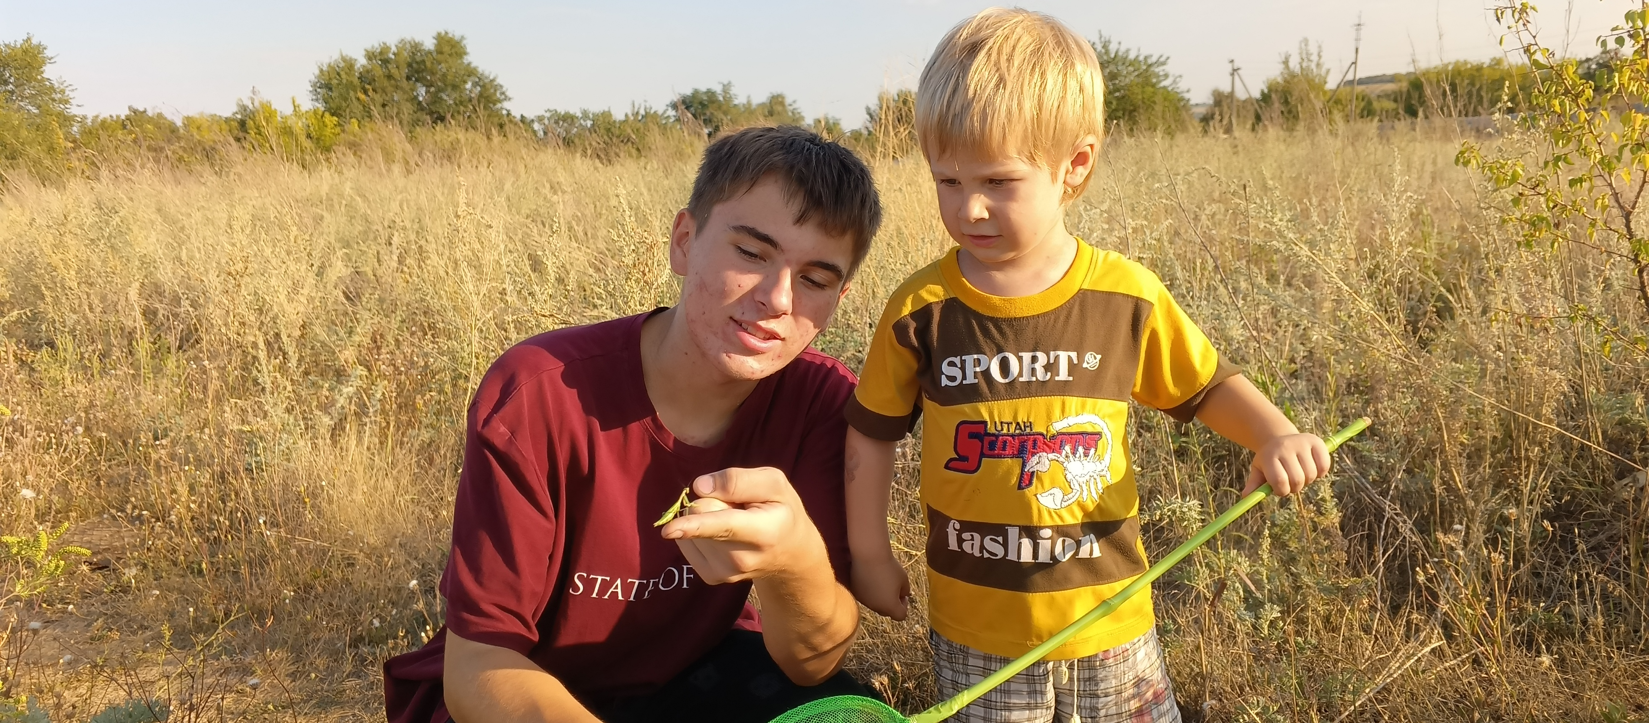
Рис. 3. Метод энтомологического кошения.
Так как имаго богомолов способны к лёту (самцы), во второй половине лета (конец июля – август), применял метод световых ловушек (рис.4). Световая ловушка представляла из себя экран из белой ткани, подсвеченной светодиодными лампами дневного света 6000 К, мощностью 14 Вт.
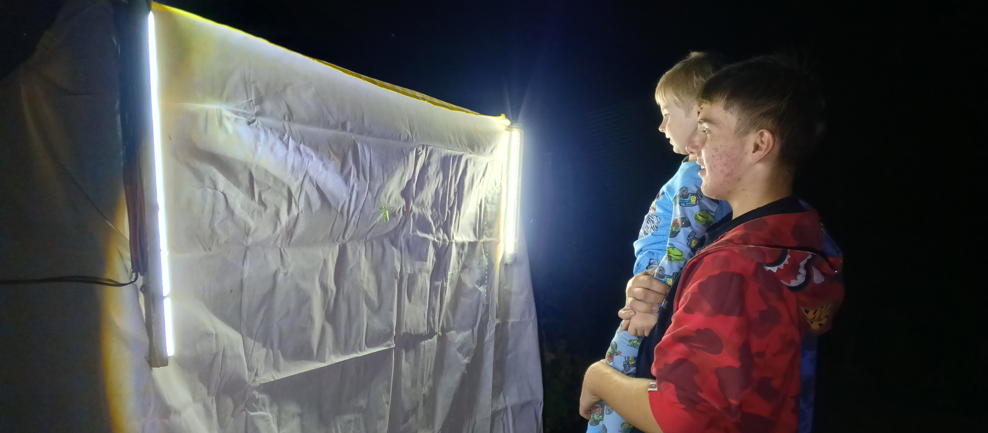
Рис. 4. Метод световых ловушек.
Видовая принадлежность богомолов определялась в полевых условиях с помощью определителей насекомых Плавильщикова Н.Н. и Бей-Биенко М. [5; 6] и под руководством педагога-наставника. Принадлежность насекомых к видам, требующим охраны устанавливалась по последнему изданию Красной книги Луганской Народной Республики [3; 4]. В ходе работы были исследованы ключевые для популяции параметры – численность и плотность. Плотность рассчитывалась по стандартной формуле:
Р =$\frac{N}{SR}$,
где Р – плотность популяции в расчёте на 1 м², N – суммарное число насекомых, обнаруженных на обследуемой поверхности, S – длина маршрута, R – ширина обследуемой территории.
Стационарная часть работы, связанная с обработкой и анализом полевых исследований проводилась мной самостоятельно. Окончательный вариант текста исследовательской работы корректировался с руководителем.

Результаты и обсуждение
Материалом для работы стали данные собственных полевых исследований лета 2024 года. Данные о популяции Iris polystictica в с. Великий Суходол фиксировались в полевом дневнике с 2019 года. 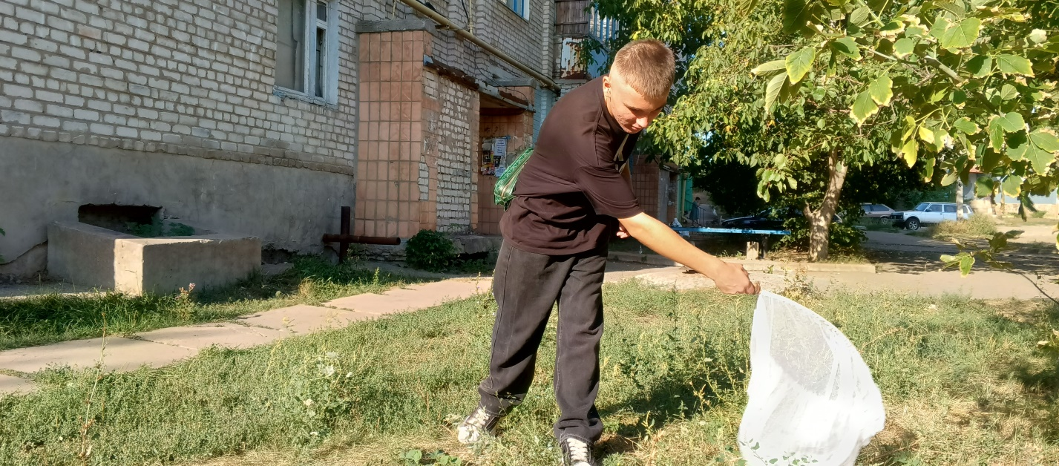
Рис. 5. Сбор богомолов на учётной площадке № 1.
Летом 2024 года было зафиксировано 74 особи богомолов, относящихся к двум видам: богомол обыкновенный Mantis religiosa (богомол религиозный) и ирис пятнистокрылый Iris polystictica (восточный, испещрённый, пятнистый). Результаты сборов различными методами наглядно иллюстрируют таблицы 1–4.
Таблица 1. Результаты сбора богомолов на учетных площадках методом ручного сбора июль – август 2024 г.
 | Площадка № 1  урбоценоз | Площадка № 2  петрофитная степь | Площадка № 3  пойма Б.Каменки | Площадка № 4  агроценоз | Площадка № 5  пойма С. Донца | Площадка № 6  псамофитная степь | Площадка № 7  меловая степь | Площадка № 8  склон балки | Всего  особей
Mantis religiosa | 0 | 0 | 0 | 1 | 1 | 2 | 0 | 0 | 4
Iris polystictica | 0 | 0 | 0 | 7 | 0 | 0 | 0 | 0 | 7

Метод ручного сбора хищников-засадников, отлично маскирующихся под растительность, оказался неэффективным. Богомол обыкновенный был обнаружен практически в единичных экземплярах и всего на трёх площадках из восьми. Ирис пятнистокрылый был найден исключительно в агроценозе на овощных культурах. Всё это свидетельствует о том, что заметить маскирующееся насекомое крайне сложно.
Наиболее эффективным оказался сбор методом энтомологического кошения. Его результаты свидетельствуют о наличии Mantis religiosa на семи площадках из восьми. Метод кошения помог выявить и подтвердить наличие Iris polystictica на учетной площадке № 1.

Таблица 2. Результаты сбора богомолов на учётных площадках методом кошения июль – август 2024 г.
 | Площадка № 1  урбоценоз | Площадка № 2  петрофитная степь | Площадка № 3  пойма Б.Каменки | Площадка № 4  агроценоз | Площадка № 5  пойма С. Донца | Площадка № 6  псамофитная степь | Площадка № 7  меловая степь | Площадка № 8  склон балки | Всего  особей
Mantis religiosa | 2 | 0 | 2 | 3 | 2 | 6 | 1 | 3 | 22
Iris polystictica | 8 | 0 | 0 | 29 | 0 | 0 | 0 | 0 | 37

Результаты сбора методом световых ловушек порой сложно интерпретировать. Из личного опыта, живя в тесном соседстве с представителями вида ирис пятнистокрылый, мне доводилось наблюдать их массовый лёт (до 7 особей) на свет уличного фонаря возле дома. За пять лет мне приходилось наблюдать такое лишь дважды. Это относится к пятнистокрылым ирисам. Что касается богомола обыкновенного, самцы, а однажды даже самка, также прилетали на свет этого же фонаря, но всегда поодиночке.
Таблица 3. Результаты сбора богомолов на учётных площадках методом световых ловушек август 2024 г.
 | Площадка № 1  урбоценоз | Площадка № 2  петрофитная степь | Площадка № 3  пойма Б.Каменки | Площадка № 4  агроценоз | Площадка № 5  пойма С.Донца | Площадка № 6  псамофитная степь | Площадка № 7  меловая степь | Площадка № 8  склон балки | Всего  особей
Mantis religiosa | 0 | 0 | 0 | 1 | 1 | 1 | 1 | 0 | 4
Iris polystictica | 1 | 0 | 0 | 2 | 0 | 0 | 0 | 0 | 3

Лёт насекомых может зависеть от множества факторов. Летать могут только имаго и чаще всего самцы. Самки хоть и имеют крылья, но редко используют их для небольших перелётов. На активность насекомых может влиять температура воздуха, влажность, скорость ветра, наличие других источников света, даже света звёзд и Луны. Этот метод я использовал именно как ещё один способ установить наличие видов богомоловых.

Таблица 4. Обобщённые результаты сбора богомолов на учётных площадках (численность N, плотность Р) лето 2024г.
 | Площадка № 1  урбоценоз | Площадка № 2  петрофитная степь | Площадка № 3  пойма Б.Каменки | Площадка № 4  агроценоз | Площадка № 5  пойма С. Донца | Площадка № 6  псамофитная степь | Площадка № 7  меловая степь | Площадка № 8  склон балки | Всего  особей
Mantis religiosa, N (численность) | 2 | 0 | 2 | 5 | 4 | 9 | 2 | 3 | 27
Mantis religiosa, Р (плотность) | 0,0004 | 0 | 0,0004 | 0,0001 | 0,0009 | 0,002 | 0,0004 | 0,0007 | Средняя Р =0,00075
Iris polystictica, N (численность) | 9 | 0 | 0 | 38 | 0 | 0 | 0 | 0 | 47
Iris polystictica, P (плотность) | 0,002 | 0 | 0 | 0,008 | 0 | 0 | 0 | 0 | Средняя Р =0,0013

Результаты сборов подтвердили новое место обитания малочисленной популяции Iris polystictica в Краснодоне (карты 4, 5) (учётная площадка № 1). В других биотопах вид не выявлен. Таким образом, Iris polystictica выявлен на 2 площадках из восьми: учётная площадка № 1 (урбоценоз) и № 4 (агроценоз). Поскольку ирис пятнистокрылый – представитель Красной книги, обнаруженным популяциям было уделено особое внимание. Я заметил, что данный вид хотя и отмечен всего в двух точках, но более многочислен, чем богомол обыкновенный, т. е. плотность особей в популяции выше (табл. 4). Поэтому учётные площадки № 1 и № 4 были обследованы максимально, до тех пор, пока особи вида Iris polystictica не переставали попадаться при кошении энтомологическим сачком. Это позволило определить границы популяции и попытаться понять, почему вид встречается на антропогенно измененных территориях.
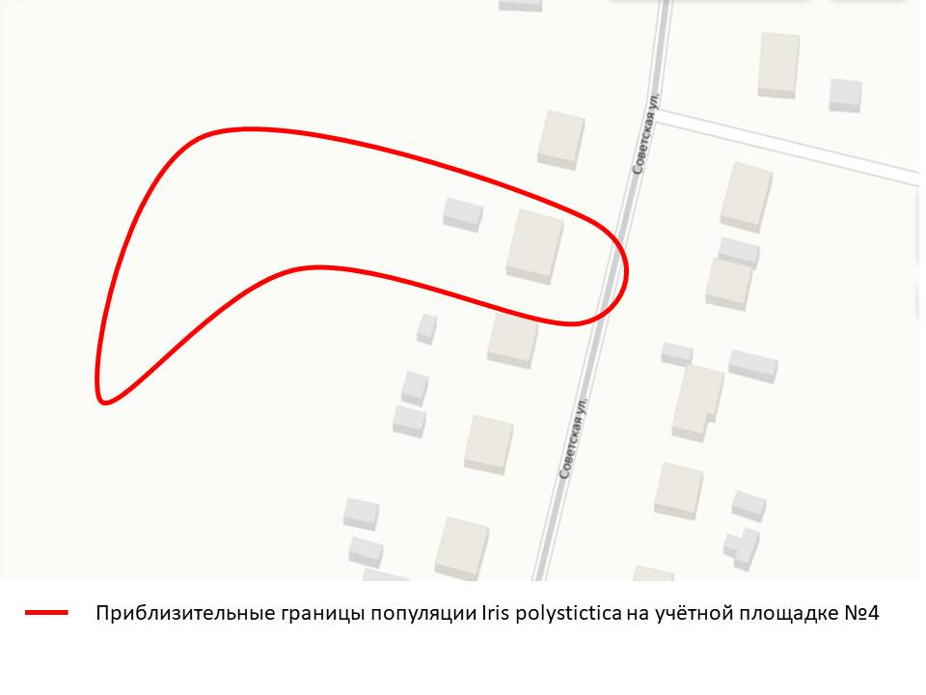
Карта 4. Границы обитания популяции Iris polystictica на учётной площадке № 4 в с. Великий Суходол (Масштаб 1: 1000)
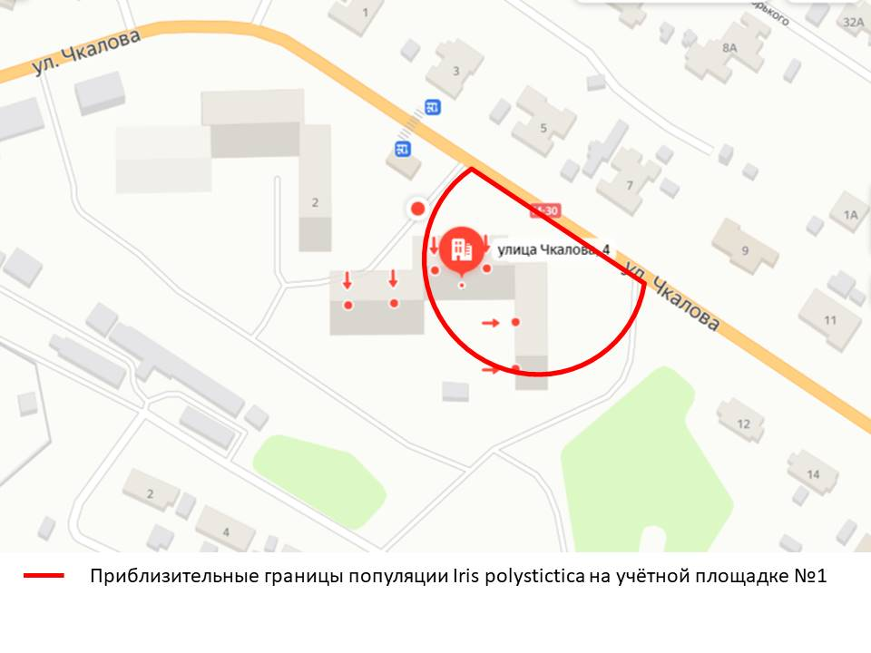
Карта 5. Границы обитания популяции Iris polystictica на учётной площадке № 1 в г. Краснодон (Масштаб 1: 1000)
Анализируя карты с нанесёнными местами обитания богомолов вида ирис пятнистокрылый, делаю вывод, что возможно, особи не пришли в агроценоз, расселяясь с окраин села в поисках новых мест обитания. Скорее, они наоборот начинают расширять свою территорию обитания, постепенно расселяясь в степь за огородом. Хоть этот вид и характерен для Краснодонского района [3], вероятнее всего в агроценоз мог попасть с посадочным материалом (например, оотека на саженце).
В Краснодоне территория,
населяемая ирисом пятнистокрылым прилегает к автомагистрали и не распространяется далеко. Как известно, автодороги являются средством распространения видов в природе. Возможно, что особи вида Iris polystictica были случайно завезены сюда.
Также я рассматриваю вариант, что данный вид существует на данных территориях исторически и удивительным образом сохранился среди антропогенных ландшафтов. В любом случае необходимо охранять популяции краснокнижного насекомого.
Богомол обыкновенный обнаружен на семи из восьми учётных площадках. Наиболее многочислен в песчаной степи, не обнаружено ни одной особи на петрофитной (песчаниковой) степи. Таким образом, вид обычен для исследуемой территории, хотя и не многочислен. Общее количество учтённых особей вида Mantis religiosa почти вдвое меньше, чем особей вида Iris polystictica.

Динамика численности популяции Iris polystictica с. Великий Суходол
Начиная с 2019 года вел учет численности особей вида Iris polystictica. Результаты учётов представлены в таблице 5 и на графиках 1, 2.
Обнаруженная шесть лет назад популяция Iris polystictica держит стабильные показатели численности. Значительных колебаний не наблюдается, однако границы распространения местообитания несколько увеличились.
В соотношении полов последние два года преобладают самки, что характерно для всех видов богомолов. Планирую продолжить мониторинг за популяцией Iris polystictica.

Таблица 5. Численность и половая структура Iris polystictica
с. Великий Суходол
Год | Всего особей | Самцы | Самки
2019 | 31 | 21 | 10
2020 | 28 | 11 | 17
2021 | 32 | 16 | 16
2022 | 29 | 20 | 9
2023 | 34 | 12 | 22
2024 | 38 | 11 | 27

График 1. Динамика численности Iris polystictica с. Великий Суходол

График 2. Динамика соотношения полов популяции Iris polystictica с. Великий Суходол

Выводы
- В ходе исследования установлен видовой состав отряда Богомолы в Краснодонском районе. Фауна отряда представлена лишь двумя видами Mantis religiosa и Iris polystictica.
- Подтверждено ещё одно местообитание представителя Красной книги ЛНР Iris polystictica в г. Краснодон.
- Плотность особей в популяции Iris polystictica выше, чем в популяции Mantis religiosa, но богомол обыкновенный встречается практически во всех биотопах, в отличие от ириса пятнистокрылого.
- Характер размещения особей вида ирис пятнистокрылый может свидетельствовать о случайном заносе человеком с посадочным материалом и с помощью транспорта. Но не исключается, что вид сохранился на данных территориях исторически.
- Обнаруженная шесть лет назад популяция Iris polystictica держит стабильные показатели численности. В соотношении полов последние два года преобладают самки, что характерно для всех видов богомолов.
- Причины, по которым ирис пятнистый занесён в Красную книгу, обусловлены антропогенными факторами. Степные пожары, в том числе и запрещённые палы сухой травы, распашка целинных участков степи, перевыпас животных. Всё это приводит к уничтожению их среды обитания.
- Обнаруженные популяции краснокнижного вида находятся в тесном контакте с человеком, поэтому важна информированность населения в вопросах необходимости охраны богомолов. С этой целью разработал листовки о богомолах. Ранее в просветительских целях мной был снят фильм об ирисе пятнистокрылом.

Литература
- «Биологи обнаружили на Кавказе нового богомола» – Газета.Ru [Электронный ресурс]. URL: https://www.gazeta.ru/science/news/2020/09/11/n_14925848.shtml
- Дунаев Е. Методы сбора и учёта численности насекомых. М. Экосистема. 1997.
- Красная книга Луганской Народной Республики: Справочник. 2-е изд., перераб./ Под общ. ред. И.И. Соколовой – Луганск: Минприроды ЛНР, МОН ЛНР, 2020. – 188 с.
- «Красная книга России». [Электронный ресурс]. URL: https://cicon.ru/
- Определитель насекомых фауны Европейской части СССР. Ред Бей-Биенко, М., т.4, 1982
- Определитель насекомых. Ред. Плавильщикова Н.Н. 1996.
- Пушкар Т.И., Кавурка В.В. «Новые данные о распространении закавказского древесного богомола (Heirodula transcausica) в Украине» 2016 г. Журнал «Украинская энтомофаунистика» Проблемы современной энтомологии I(IV) международная нучно-практическая конференция, Ужгород, 15-17 сентября 2016. Доклады, Том 7, №3, 2016.
- Пушкар Т. И., Епишин В. В. Богомолы (Mantodea) острова Джарылхач (Южная Украина) // Сборник тезисов Конференции юных зоологов – 2016 (Киев, Институт зоологии, 16 ноября 2016 г.). – Киев, 2016. (Зоологический курьер, № 10.)
- Терсков Е.Н. «Новые и интересные находки богомолов (Mantodea) и прямокрылых (Orthoptera) в Ростовской области и Краснодарском крае». Труды ЮНЦ РАН. Том IX. 2021 г.
- Туризм - Краснодон и Краснодонский район – Комплексная характеристика. [Электронный ресурс]. URL: https://mk.lpr-reg.ru/turizm-krasnodon.html
- «Сотрудники Меотиды» впервые обнаружили на Донетчине закавказского древесного богомола». Остров. [Электронный ресурс]. URL: https://www.ostro.org/donetsk/society/news/557730/
- «Список богомолов Украины». Википедия. [Электронный ресурс]. URL: https://ru.wikipedia.org/wiki/Список_богомолов_Украины
- Форощук В.П. «Особо охраняемые виды животных Луганской области и перспективы их сохранения». Вестник ТГУ, т.22, выпуск 5, 2017.
Приложение 1.

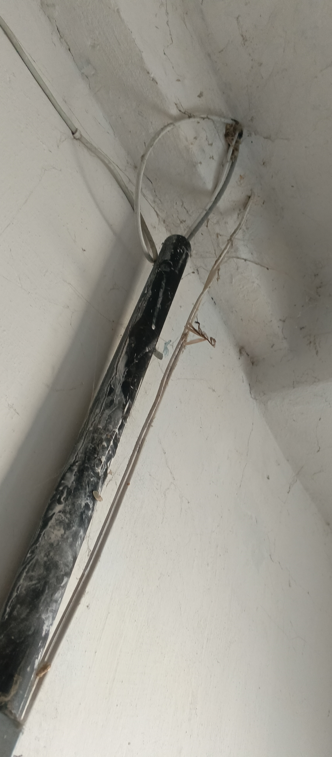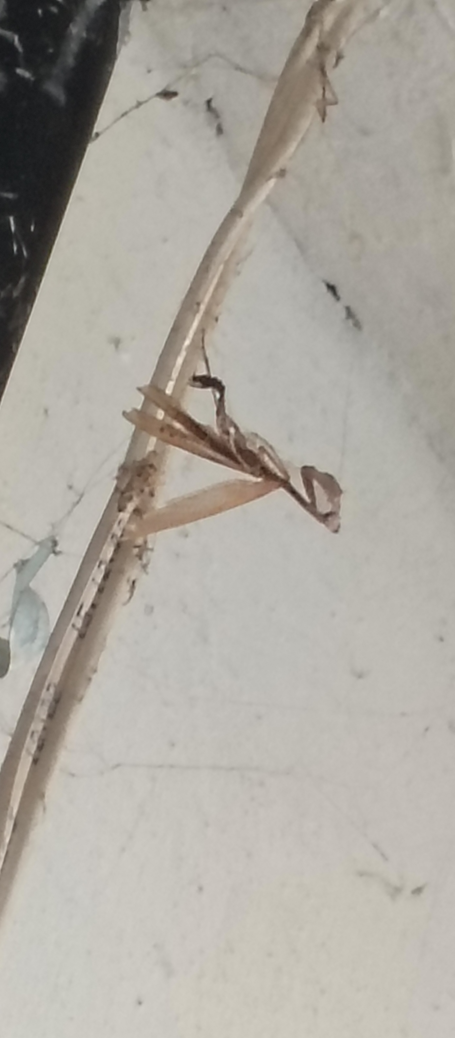
Ирис пятнистокрылый в подъезде многоквартирного дома
(Краснодон, Чкалова, 4), осень 2021 год.

Приложение 2.

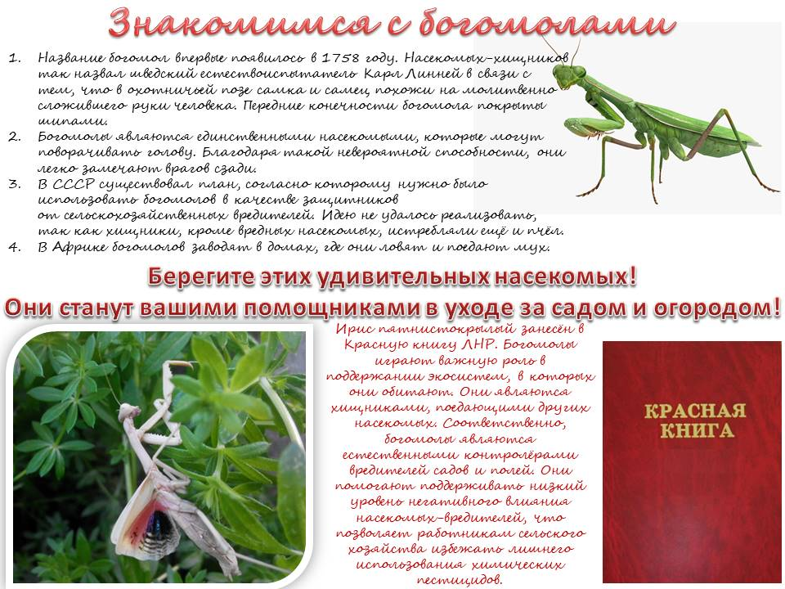

Информационная листовка о богомолах.

